附件5

“智慧团建”系统录入指南

一、信息录入

管理员点击“教育实践”菜单，进入默认界面。录入信息后默认界面展示具体开展情况，可通过操作栏的“查看”、“编辑”、“删除”功能进行相应操作。
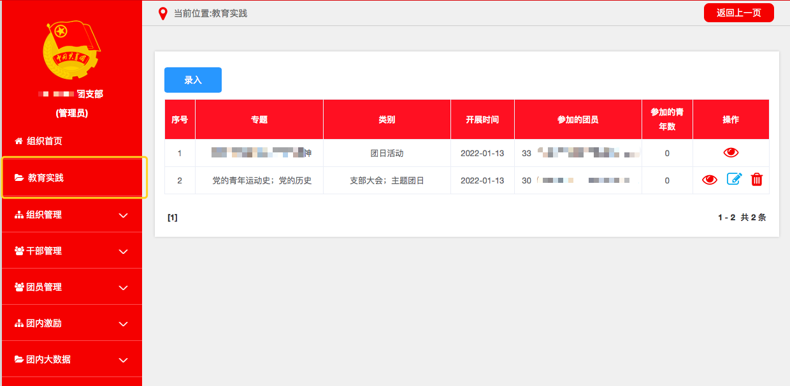
- 团支部。点击默认界面左上角“录入”按钮，进入“录入”界面。
- 选择“类别”，点选“主题团日”、“组织生活会”2个选项。
- 选择“专题”，点选“专题学习教育：党的青年运动史”。
- 依次填选“参加的团员”、“参加的青年数”、“开展时间”，在“内容”栏填写简要情况。并结合实际上传图片资料，点击“确定”即完成记载。


